Bootstrap又称自展法，是用小样本估计总体值的一种非参数方法，在进化和生态学研究中应用十分广泛。例如进化树分化节点的自展支持率等。  
  
Bootstrap的思想，是生成一系列bootstrap伪样本，每个样本是初始数据有放回抽样。通过对伪样本的计算，获得统计量的分布。例如，要进行1000次bootstrap，求平均值的置信区间，可以对每个伪样本计算平均值。这样就获得了1000个平均值。对着1000个平均值的分位数进行计算，即可获得置信区间。已经证明，在初始样本足够大的情况下，bootstrap抽样能够无偏得接近总体的分布。  
  
下面是一个实例：  
  
例如，假设有一批产品，随机抽出30个，使用寿命（天数）如下，试用bootstrap的方法估计这批产品寿命95%的置信区间。  
  
dat <- c(119,120,131,209,210,337,332,287,146,1  
         29,232,169,208,253,142,105,419,179,  
         324,287,115,132,308,356,286,221,204,  
         105,45,245)

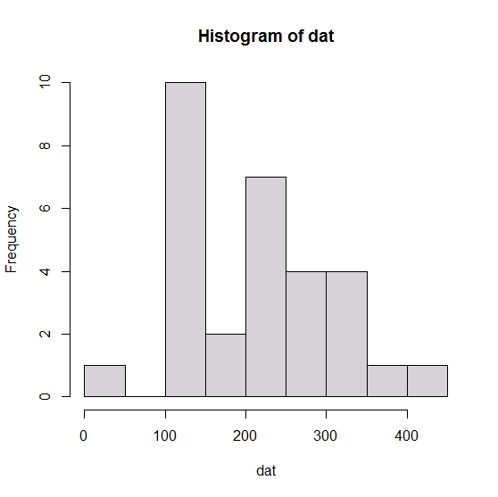

图1 初始数据的频数直方图

          
### 查看原始数据的频数直方图  
hist(dat, col = "gray")  
  
#生成一个存储器  
boot.sample <- list()  
  
## 循环1000次，有放回的抽样，每次生成的  
## 新样本存储在boot.sample中  
for(i in 1:1000){  
     boot.sample[[i]] <- sample(dat,size = 30, replace = TRUE)  
}  
  
## 求每个样本的mean,结果为1000个bootstrap样本的mean  
boot.mean <- unlist(lapply(boot.sample, mean))  
  
## 频数直方图  
hist(boot.mean, col = "gray")  
  
## 求95%的置信区间  
CI95 <- quantile(boot.mean, probs = c(0.025, 0.975))  
  
## 在频数直方图上加置信区间  
abline(v = CI95, col = "red")

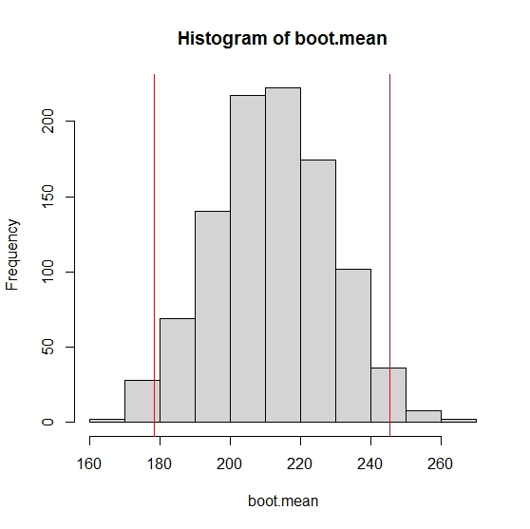

图2  Bootstrap 1000个伪样本平均值的频数直方图